Муниципальное бюджетное дошкольное образовательное учреждение

Детский сад № 42 «Искорка»

**Проект**

**«ЛУКОВЫЕ ЧЕЛОВЕЧКИ»**

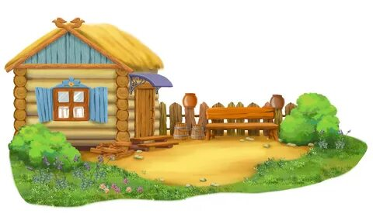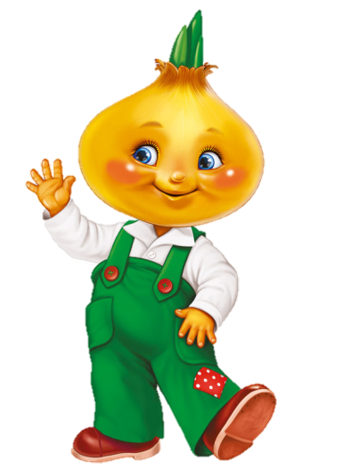

|  |
| --- |
| Воспитатель:  Апсатдарова Е.В. |

Сухой Лог, 2024г.

**Цель:** формирование у детей интереса к опытнической и исследовательской деятельности по выращиванию лука в комнатных условиях, для последующего употребления в пищу.

**Задачи:**

1. продолжить знакомить детей с особенностями выращивания культурных растений;
2. обобщать представление детей о необходимости света, тепла, влаги почвы для

роста растений (сделать вывод: всегда ли для роста нужна почва);

1. развивать творческие способности у детей (нарисовать одежду, оформить лицо,

дать имя своей луковице);

1. развивать наблюдательность - умение замечать изменения в росте растений,

связывать их с условиями, в которых они находятся (выявить влияние света на состояние растения);

1. воспитывать уважение к труду, бережное отношение к его результатам.

**Проект:** среднесрочный.  
**Вид проекта:** познавательный, творческий.  
**Участники проекта:** дети старшей  группы, родители, воспитатель.

**Проблемный вопрос:** Можно ли [овощи вырастить](https://www.maam.ru/obrazovanie/ovoshhi) на окне? Что для этого нужно?

**Актуальность проекта:**

Заканчивается зима. Солнышко с каждым днём всё выше и выше, а день всё длиннее и теплее. Пришло время посадок. Возникла идея реализовать проект «Луковые человечки». Огород на подоконнике в детском саду является очень приятным занятием, особенно зимой и весной, когда хочется не только отведать свежие дары природы, но и посмотреть на цвета зелени. Дети предложили посадить лук, понаблюдать, как и насколько быстро вырастет он в перо, при этом учесть, что посадка лука на перо может быть выполнена различным способом.

**Этапы работы над проектом**

1.**Подготовительный:** определение цели и задач проекта, сбор информационного материала, создание условий для организации работы.

2. **Основной**: проводятся запланированные мероприятия для реализации проекта (беседы, опыты, эксперименты, творческая деятельность, рассматривание иллюстраций, чтение.)

3. **Заключительный:** подведение итогов.

**1 этап - подготовительный.**

- Консультация для родителей «Лук от семи недуг», буклет «Лечебные свойства лука».

- Подготовка наглядно - дидактических пособий, художественной и научной литературы, приобретение необходимого оборудования.

- Организовать родителей для участия в проекте (принести лук).

**2 этап - основной.**

- Беседы об овощах и фруктах.

- Чтение сказки «Чиполино» и рассматривание иллюстраций, обратить внимание на одежду героев сказки.

- Отгадывание загадок и чтение пословиц по теме

- Просмотр мультфильма «Чиполино»

- Практическая деятельность - посадить луковицы в землю, поставить луковицы в стаканчики с водой и провести *опыт - наблюдение за ростом перьев луковицы.*

- Эксперименты - влияние света на растение, влияние количества воды, измерение длины перьев.

- Творческая деятельность - рисование, лепка Чиполино, изготовление одежды для луковицы, придумать имя для лукового человечка, оформить лицо для луковицы, музыкальная игра «Огородная - хороводная».

1. **этап - заключительный**

- Оформление «Луковой деревни» на подоконнике.

- Обработка и оформление материалов проекта, публикация в СМИ.

- Употребление лука в пищу.

По реализации проекта «Луковые человечки» были получены следующие **результаты:**

1. Дети познакомились с особенностями выращивания лука в разных условиях;

2. У детей развился познавательно - исследовательский интерес к объектам природы ближайшего окружения, в частности, к луку.

3. Расширился кругозор, и активизировалась мыслительная деятельность.

4. Дети научились ценить чужой и собственный труд при выращивании лука.

5. Родители приняли активное участие в проекте «Луковые человечки».

Благодаря проведенной работе, мы с ребятами осознанно можем ответить на вопрос: «Почему необходим лук?»

**Работа по проекту**



**В конце февраля мы поставили наши луковицы в землю, и**

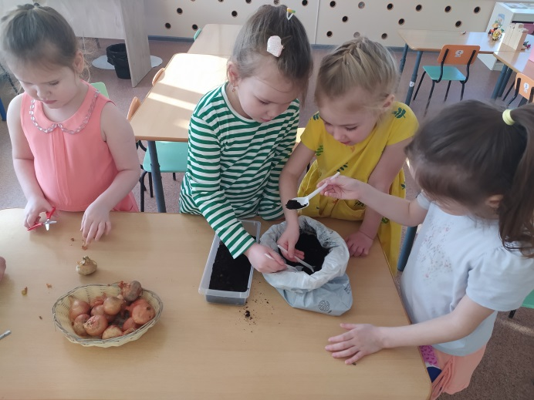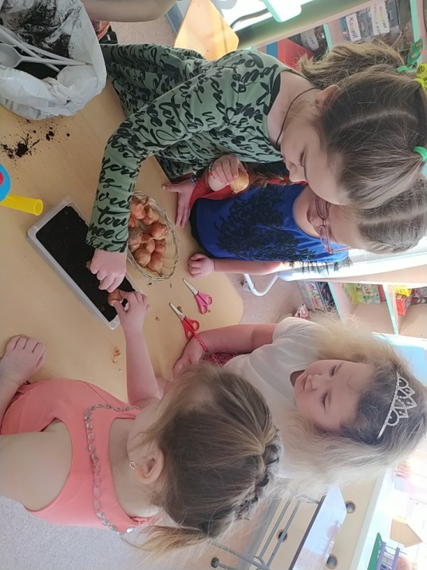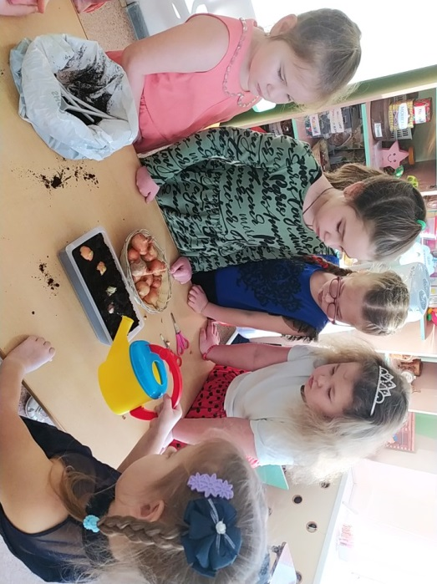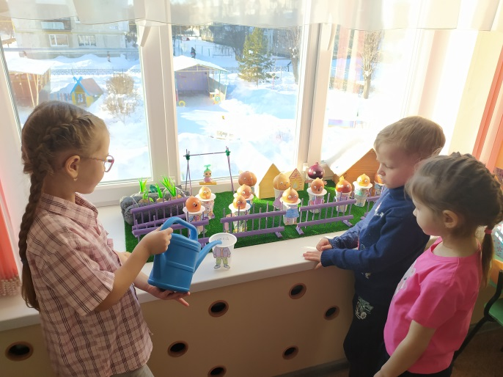

**воду: стали наблюдать за ростом корневой системы и пером.**

**Для своих луковиц мы нарисовали одежду и приклеили на стаканчики, а еще сделали лицо для каждой луковицы**

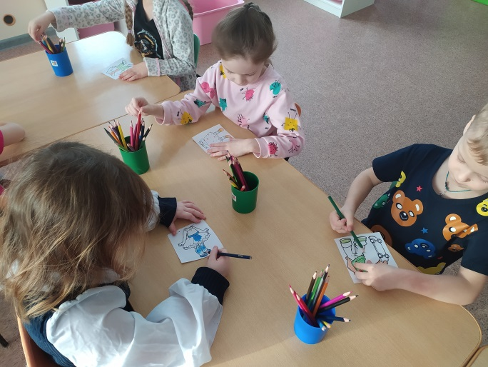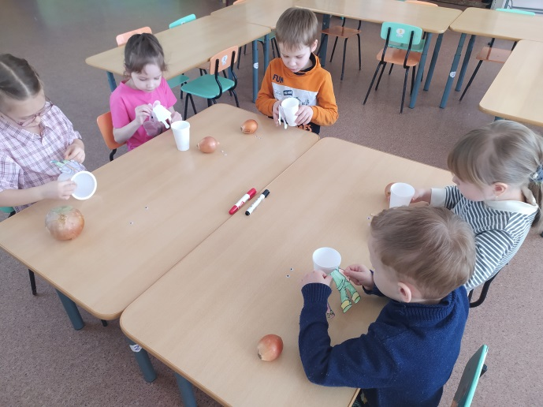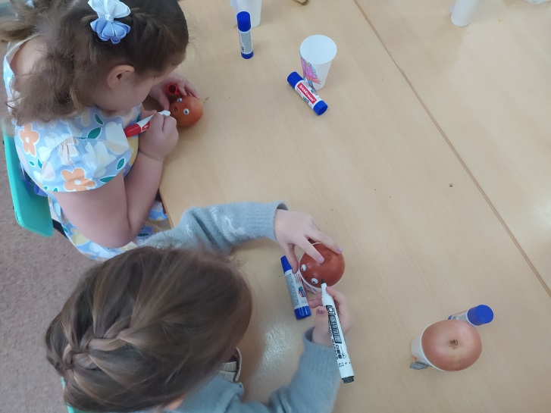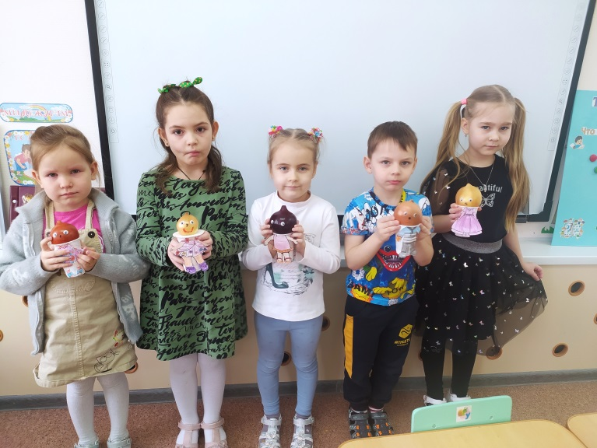

Спустя 5 дней наметился лидер - это Варя, ее луковица первая выпустила луковые стрелки. Наблюдая за луковицами около месяца, мы отметили, что одна луковица так и не дала ростка и две луковицы сгнили.

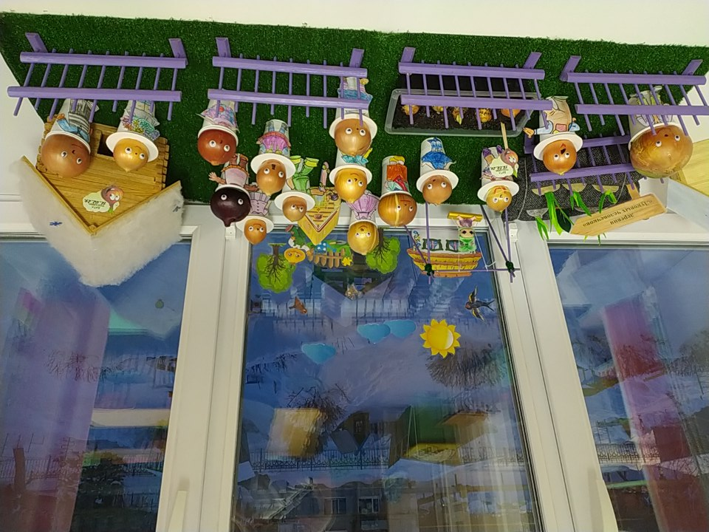

Спустя 4 недели мы измерили длину перьев и выяснили, что самые длинные хвосты у Вариной луковицы 25 см, у Захара 24см, самые короткие у Егора 21, самые короткие оказались у Миланы 2 см.

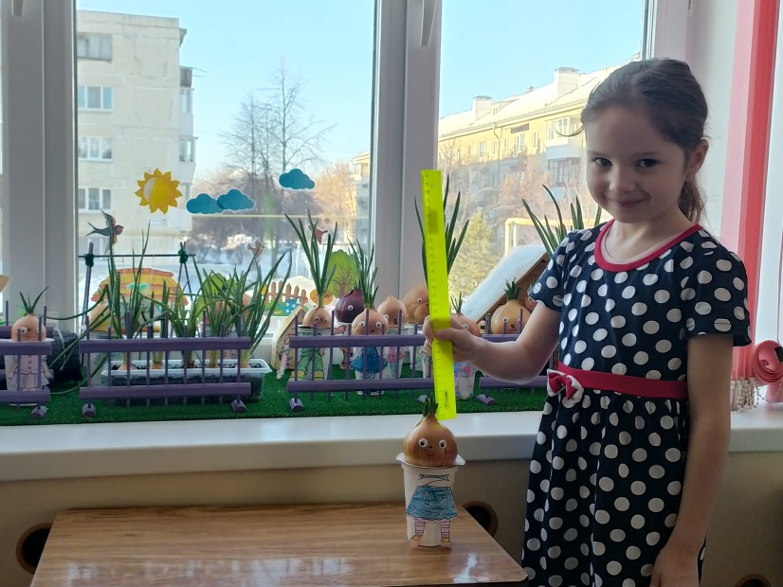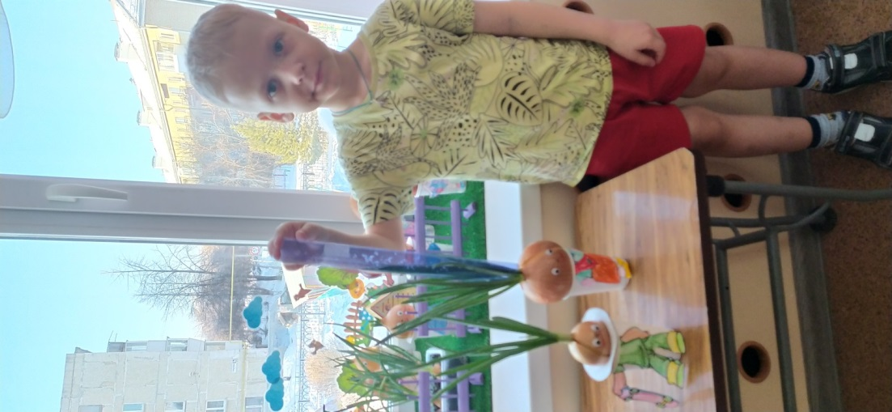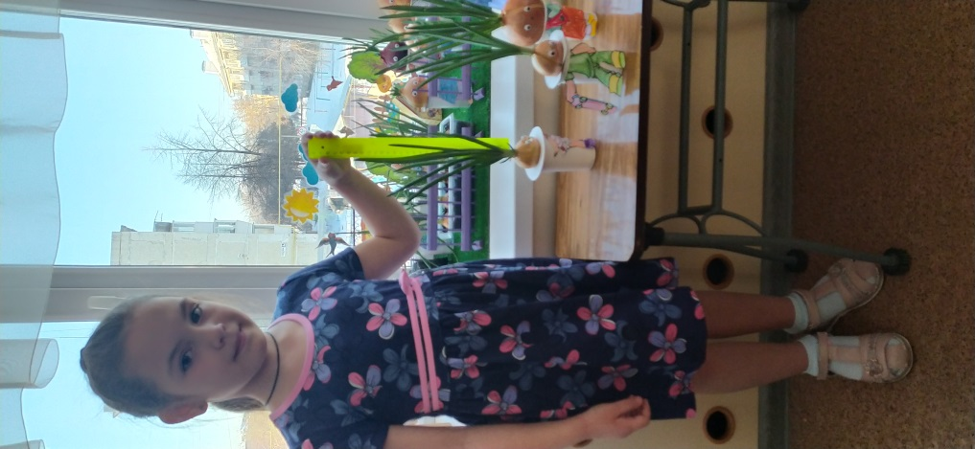

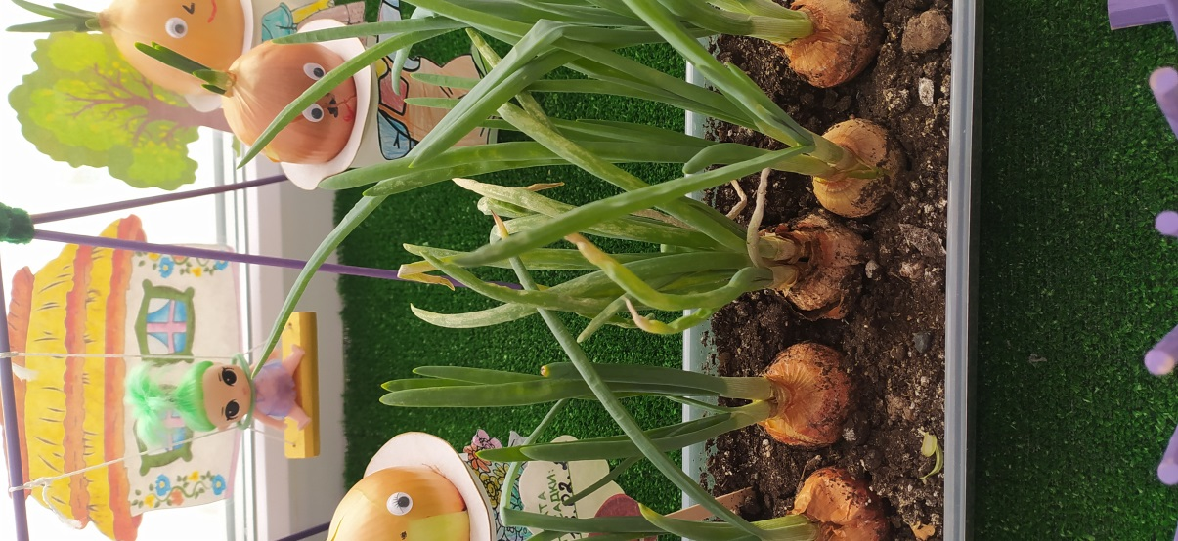 Мы создали неблагоприятные условия для луковиц, посаженных в землю – перестали поливать, убрали солнечный свет и выяснили, что без солнца и воды зеленый цвет перьев поменялся на желтоватый, потому что не происходит процесс фотосинтеза и не образуются зеленые клетки.

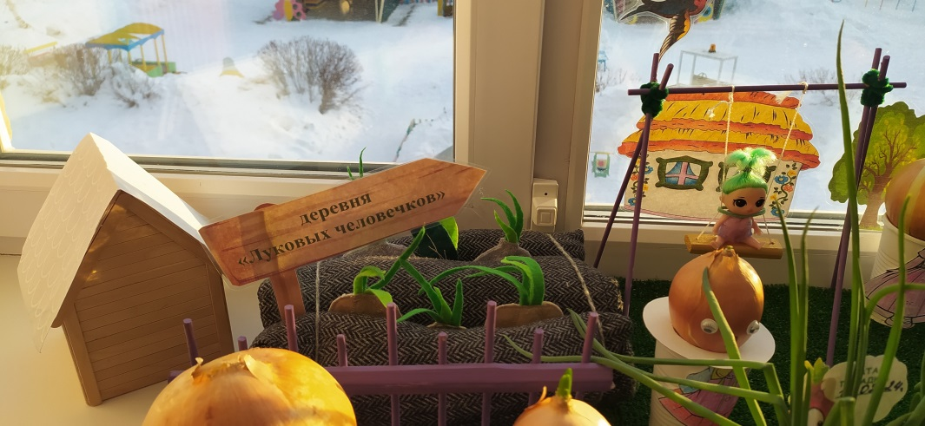 Несколько луковиц залили водой и заметили, что корневая система стала загнивать гнить и из-за этого не появились зленые перья.

**Мы: рассмотрели строение луковицы, рисовали, лепили и придумали имена луковым человечкам - Чиполуня, Чипочуча, Чиполотя, Чипик, Чипочука, Чиполлон, Чиполлоня и др.**

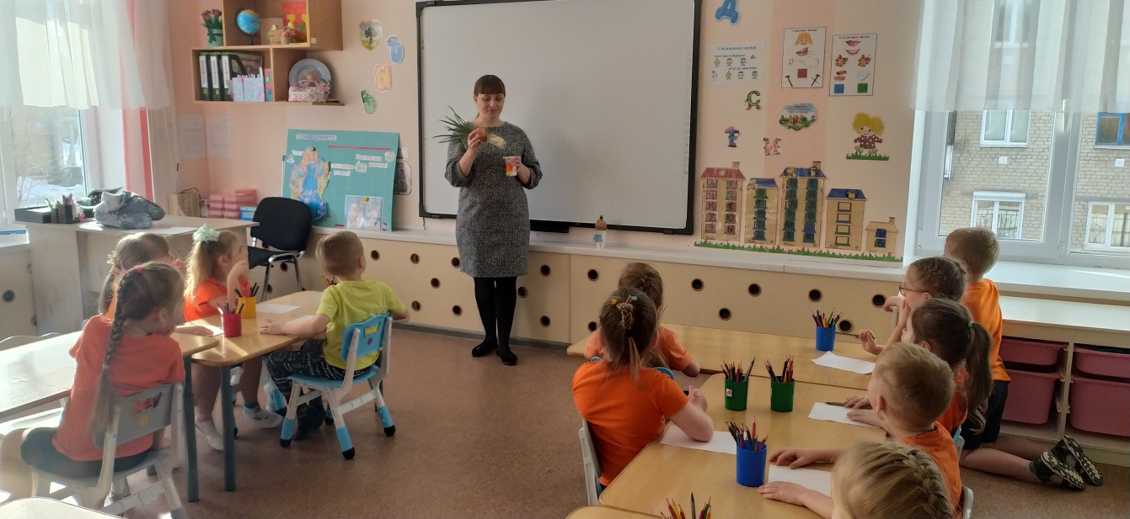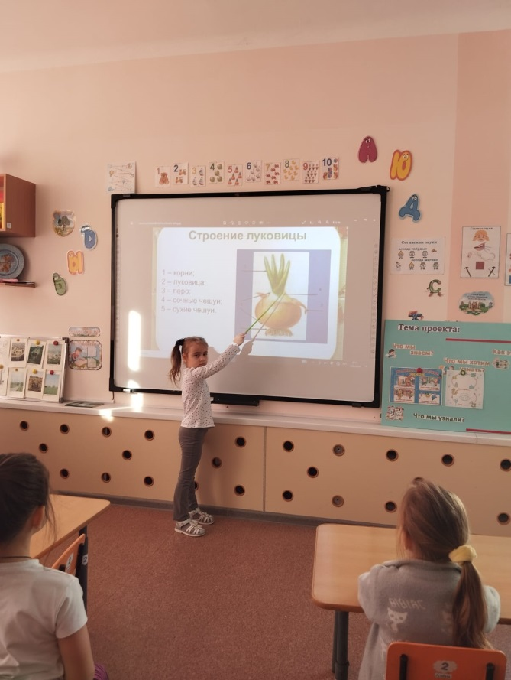

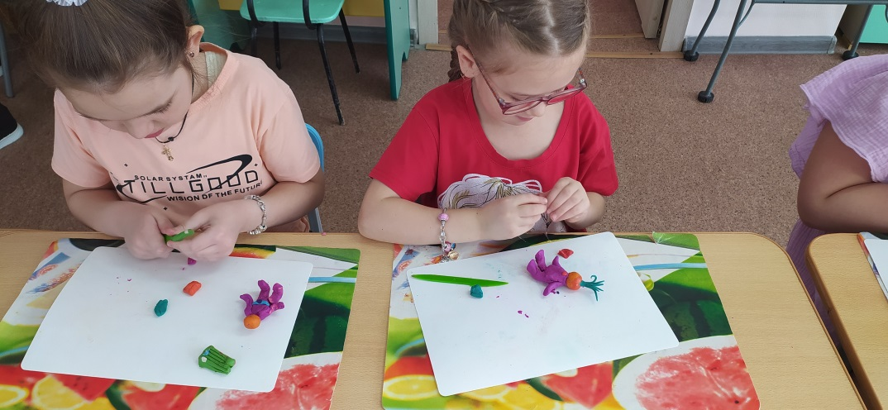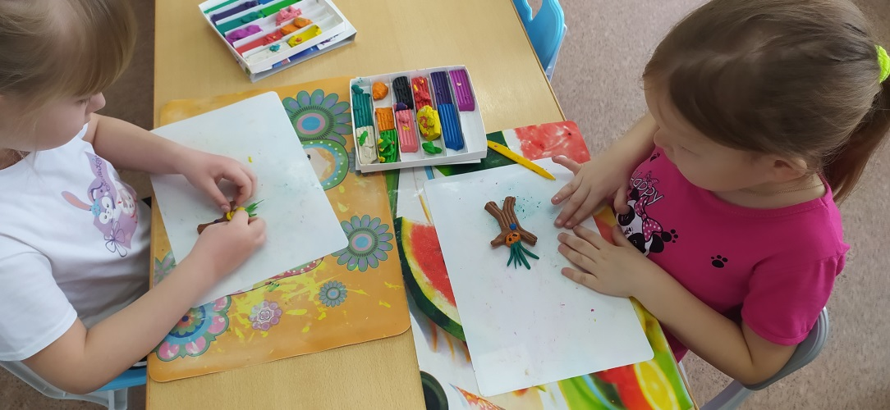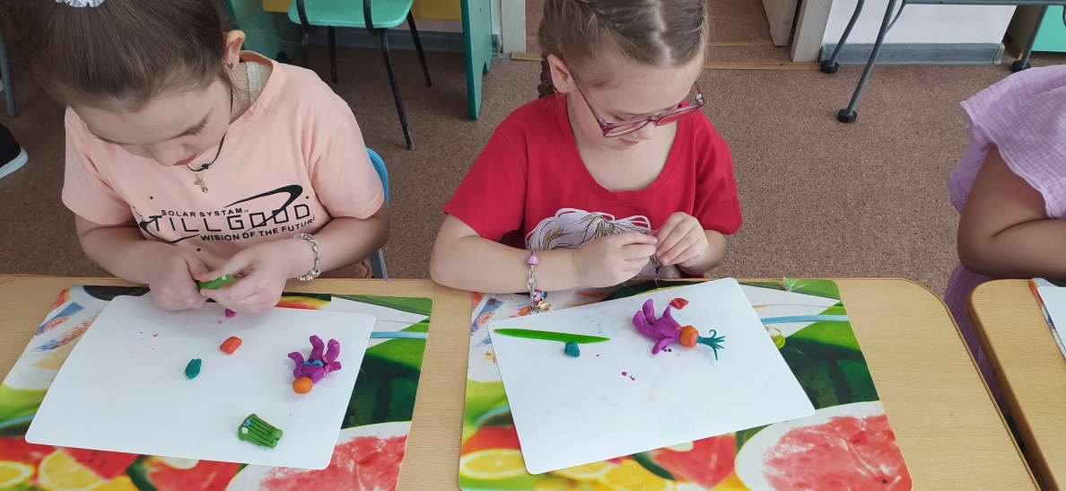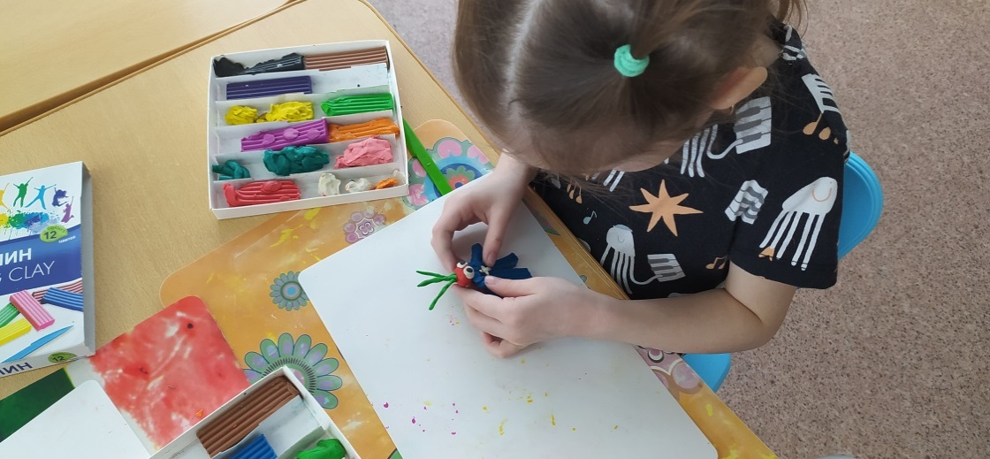

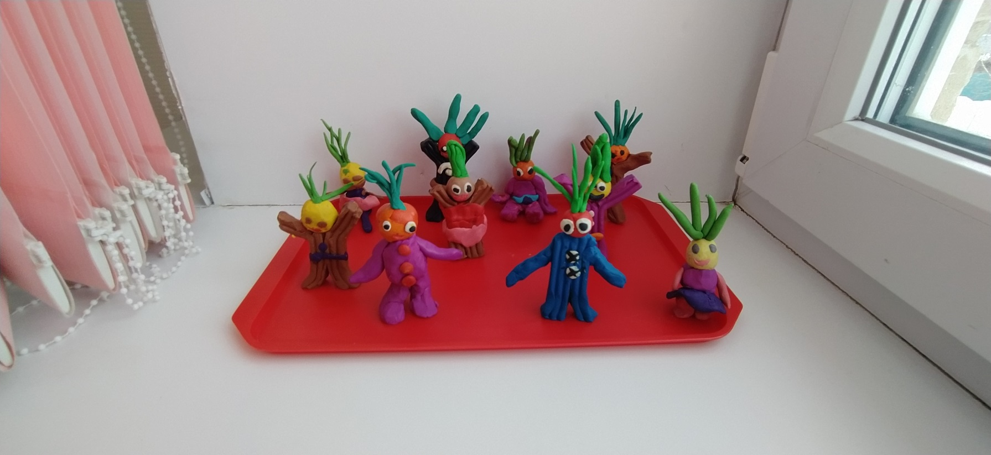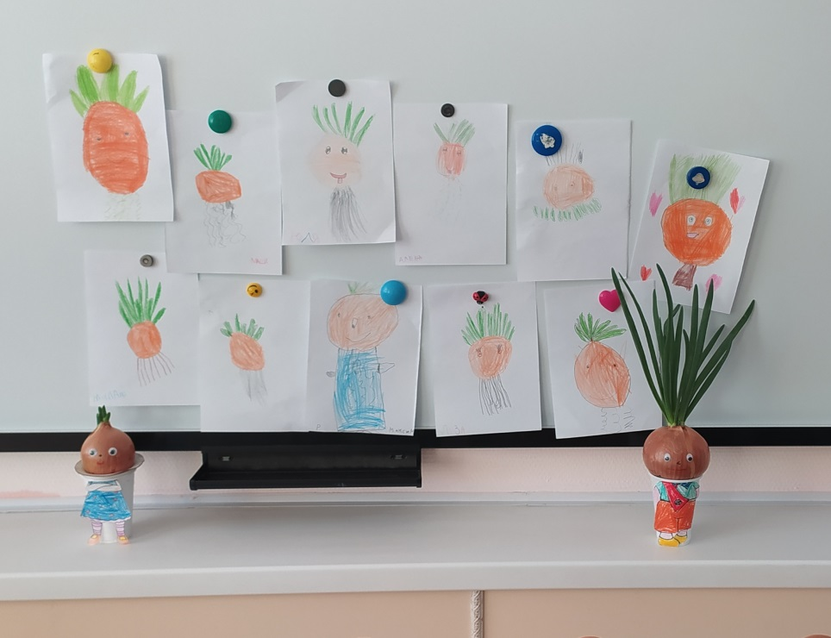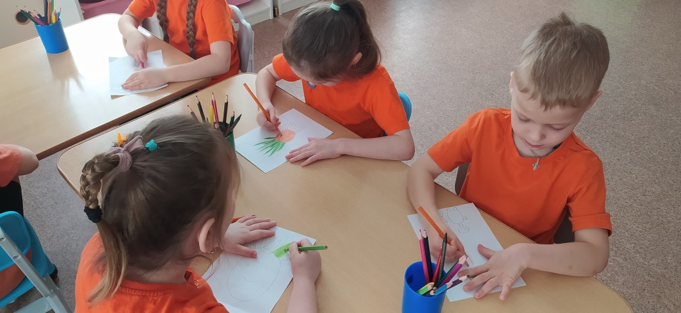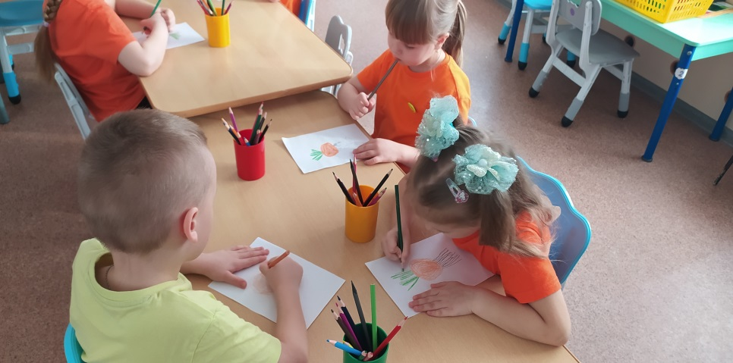

**Поиграли в игру «Огородная - хороводная»**

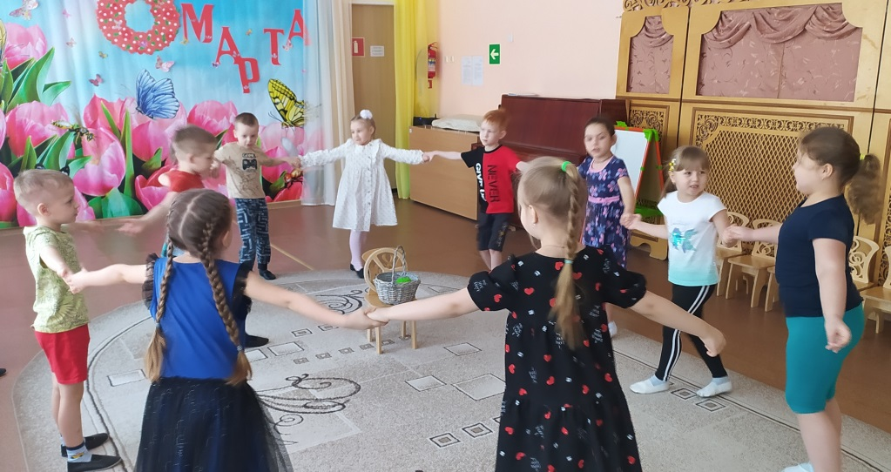

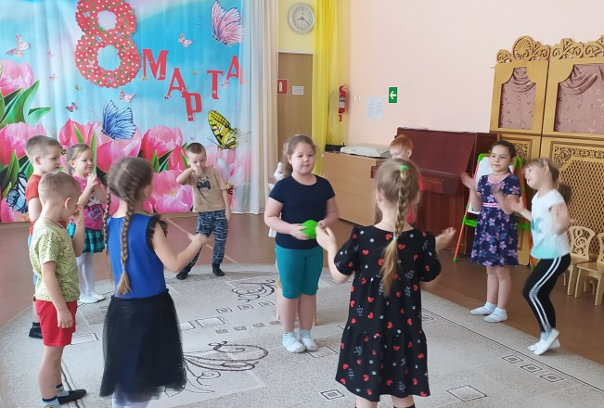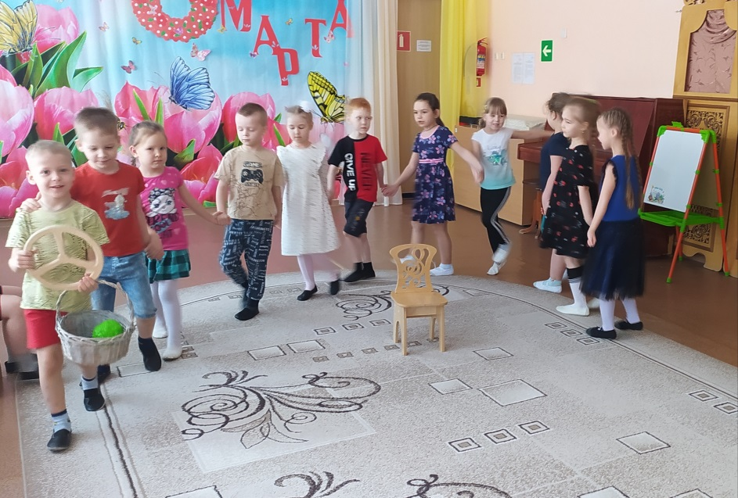

**Мы собрали урожай, и съели его на обед.**

**Он был очень вкусным!**

